**Міністерство освіти і науки України**

**Національний університет «Запорізька політехніка»**

Кафедра програмних засобів

**ЗВІТ**

з лабораторної роботи №5

дисципліна: Алгоритмізація та програмування

тема: **«Програмування з викроистанням**

**функцiй»**

Варіант 22

Виконав:

студентка гр. КНТ-210 Яценко А. А.

Перевірив:

ст. викладач Качан О.І.

2020

**1.1 Мета роботи**

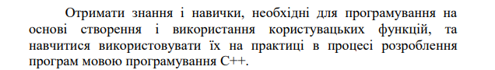

**1.2 Завдання:**

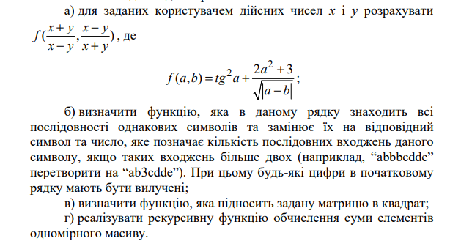

**1.4 Початкові коди програм**

а)

#include <iostream>

#include <cmath>

using namespace std;

double f(double a, double b)

{

return pow(tan(a),2) + ((4*a*a+3)/

(sqrt(a-b)));

}

int main()

{

double x = 0, y = 0;

while (x == y)

{

cout << "x = ";

cin >> x;

cout << "y = ";

cin >> y;

}

cout << f(((x+y)/(x-y))

,

(x-y)/(x+y));

}

б)

#include <iostream>

#include <string>

#include <cctype>

using namespace std;

string fun(string str)

{

string result;

int length = str.length();

char last_char;

int char_count = 1;

int start_i = 0, i = 0;

for (i = 0; i < length; i++)

{

if (isdigit(str[i]))

{

start_i++;

continue;

}

else if(start_i == i)

{

last_char = str[i];

}

else if (str[i] == last_char)

{

char_count++;

}

else if (str[i] != last_char)

{

if (char_count <= 2)

{

for (int k = 0; k < char_count; k++)

{

result += last_char;

}

}

else

{

result += last_char;

result += to_string(char_count);

}

last_char = str[i];

char_count = 1;

}

if (i == length-1)

{

if (char_count <= 2)

{

for (int k = 0; k < char_count; k++)

{

result += last_char;

}

}

else

{

result += last_char;

result += to_string(char_count);

}

}

}

return result;

}

int main()

{

string str;

cout << "Enter string:";

getline(cin, str);

string result = fun(str);

cout << result;

}

в)

#include <iostream>

using namespace std;

int** square_matrix(int** matrix, int n)

{

int** result = new int*[n];

for (int i = 0; i<n; i++) {

result[i] = new int[n];

for (int l = 0; l<n; l++) {

int s = 0;

for (int j = 0; j<n; j++) {

s += matrix[i][j] * matrix[j][l];

}

result[i][l] = s;

}

}

return result;

}

int main()

{

int n;

cout << "n=";

cin >> n;

int** matrix = new int*[n];

cout << "Matrix:" << endl;

for (int i = 0; i<n; i++) {

matrix[i] = new int[n];

for (int j = 0; j<n; j++) {

cin >> matrix[i][j];

}

}

int **result = square_matrix(matrix, n);

cout << "result:" << endl;

for (int i = 0; i<n; i++) {

for (int j = 0; j<n; j++) {

cout << result[i][j] << " ";

}

cout << endl;

}

}

д)

#include <iostream>

using namespace std;

int sum(int* arr, int n, int i)

{

if (i < n-1)

{

return arr[i]+sum(arr,n,i+1);

}

else {

return arr[i];

}

}

int main()

{

int n;

cout << "n=";

cin >> n;

int* arr = new int[n];

for (int i = 0; i < n; i++)

{

cin >> arr[i];

}

cout << sum(arr, n, 0);

}

**1.5 Результат роботи програм**

Скриншоти

а)

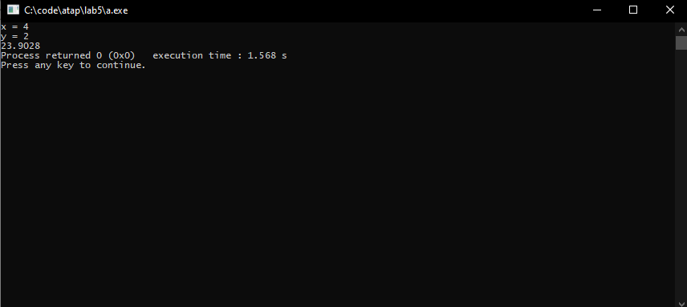

б)

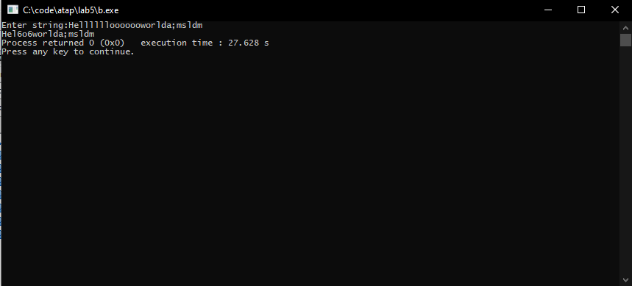

В)

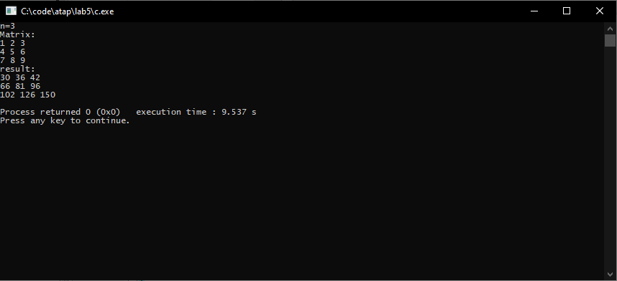

Д)

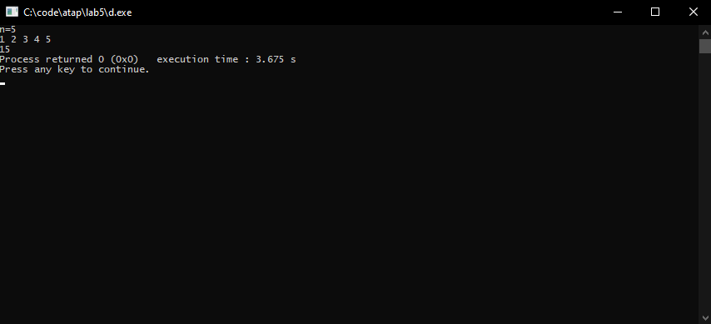

**1.7 Висновки**

Отримав знання і навички, необхідні для програмування з викроистанням функцiй, та навчився використовувати їх на практиці в процесі розроблення програм мовою програмування С++.